


SH SHANDONGＵＮＩＶＥＲＳＩＴＹ ＯＦ ＴＥＣＨＮＯＬＯＧＹ

毕业设计说明书

基于pandas的创业公司大数据分析

学 院： 计算机科学与技术学院
专 业： 计算机科学与技术
学生姓名： 王悉仲
学 号： 16110581023
指导教师： 王振

2020 年 6 月

摘 要
近年来，“大众创业，万众创新”的口号及相关鼓励政策的出台，我国创业人数在不断增多，目前已经有超过三百万的人正在创业的路上，然而创业的盲目跟随追捧和急功近利、浮躁提速，让创业者们行列良莠不齐、泥沙俱下。而且创业的成功率非常的低，死亡的创业公司的行业分布广泛，死亡的原因也非常的多。基于以上考虑，本设计决定利用python语言，采用pandas等数据分析工具进行对近十五年的死亡的创业公司进行数据分析，分析所属行业，地区，融资轮数对创业失败的影响程度，并对创业公司死亡原因进行统计并分析，让未来的创业者们在创业前能够通过本系统评估自身创业项目风险，减少创业失败率。
本系统采用网页的形式来展示数据分析的结果，采用nosql非关系型数据库存储海量数据，通过使用pandas数据分析工具对于近年来创业公司的死亡情况的大数据集的清洗和分析，分离了公司名称、所在地点、死亡年份、存活时间、融资信息等等属性，重点从原因分布、行业分布、存活时间、融资状况4个维度展开，采用bootstrap框架、Echarts可视化工具、HTML等技术搭建前后端用于展示的网站，通过使用动态图表的形式生动深刻量化的展示出随自变量的不同，因变量的变化，并且给出了对应的具体公司信息与文字分析结果给予系统使用者更加直观的感受与更加友好的系统体验。

关键词：大数据分析，数据可视化，创业公司，nosql，pandas

Abstract
In recent years, with the introduction of the slogan of "mass entrepreneurship and innovation" and relevant encouraging policies, the number of entrepreneurs in China is increasing. At present, more than 3 million people are on the way to start their own businesses. However, the blind pursuit of entrepreneurship and the quick pursuit of quick success and instant profits, impetuosity and speed-up make the ranks of entrepreneurs vary from good to bad, and from bad to worse. Moreover, the success rate of entrepreneurship is very low, the industries of dead start-ups are widely distributed, and the causes of death are also very many. Based on the above considerations, the design decided to use Python language, pandas and other data analysis tools to analyze the data of the dead start-ups in the past 15 years, analyze the impact of industry, region, number of financing rounds on the failure of start-ups, and make statistics and analysis of the cause of death of start-ups, so that future entrepreneurs can pass the system evaluation before starting a business Reduce the risk of entrepreneurship projects and the failure rate of entrepreneurship.

This system uses the form of web page to show the results of data analysis, uses NoSQL non relational database to store massive data, and uses pandas data analysis tool to clean and analyze the big data set of the death situation of start-up companies in recent years, separating the company name, location, year of death, survival time, financing information and other attributes, focusing on the cause distribution , industry distribution, survival time, and financing status are expanded in four dimensions. Bootstrap framework, echarts visualization tool, HTML and other technologies are used to build websites for display at the front and back ends. Dynamic charts are used to show vividly and profoundly the changes of independent variables and dependent variables, and the corresponding specific company information and text analysis results are given to the system Users have more intuitive feelings and more friendly system experience.

Key words: Big data analysis, data visualization, startups, NoSQL, pandas

目 录
摘 要 II
Abstract III
目 录 IV
第一章 引言 1
1.1 课题的背景和意义 1
1.2 系统设计思想 1
1.3 本文组成结构 2
第二章 开发工具及技术介绍 3
2.1 HTML/CSS简介 3
2.2 JSP简介 3
2.3 MySQL数据库 3
2.4 MongoDB数据库介绍 4
2.5 Echats介绍 4
第三章 系统分析 5
3.1 需求分析 5
3.1.1系统用户需求分析 5
3.1.2系统功能需求分析 5
3.1.3系统业务流程分析 6
3.2 可行性分析 7
3.2.1经济可行性 8
3.2.2技术可行性 8
3.2.3操作可行性 8
3.2.4法律可行性 9
第四章 系统设计 10
4.1 系统模块总体设计 10
4.2 数据库设计 11
4.2.1数据库选择 11
4.2.2数据库逻辑设计 11
4.2.3数据库物理设计 12
4.2.4 E-R图 15
4.2.5 数据库物理结构设计图 15
4.3 系统功能设计 16
第五章 系统实现 21
5.1 前台功能模块的实现 21
5.1.1数据大屏功能 21
5.1.2烧钱情况查看 23
5.1.3破产公司领域查看 25
5.1.4破产原因查看 27
5.1.5相关报道查看 28
5.2 后台管理模块的实现 30
5.2.1 管理员登录 30
5.2.2 公司信息修改 32
5.3 数据分析模块的实现 34
5.3.1 数据清洗模块 34
5.3.2 数据分析模块 35
5.4 云服务器模块的实现 36
5.4.1 云服务器模块部署 36
第六章 系统测试 39
6.1 软件测试 39
6.2 测试用例 40
6.2.1登录测试 40
6.2.2公司所属领域模块测试 40
6.2.3公司所属子领域模块测试 41
6.2.4当前融资情况模块测试 41
6.2.5投资公司情况模块测试 42
6.2.6地图情况模块测试 43
6.2.7公司信息模块测试 43
6.2.8相关报道模块测试 44
6.3 测试结果分析 45
6.3.1系统能力分析 45
6.3.2系统评价 45
结论 46
参考文献 47

第一章 引言

课题的背景和意义
近年来，大学生创业已经引起了社会各方面的广泛关注，而且国家不断倡导“大众创业、万众创新”的精神，不断地推出针对于大学生创业的各种优惠鼓励政策，大力的支持大学生毕业进行自主创业，开拓新的天地。大学生这一群体，可以说是比较特殊的一类群体，因为所受到的教育背景、社会环境与创业政策的影响，大学生创业所受到的风险明显高于社会人士。虽然大学生拥有满腔热血，但是有时会进行冲动决策，盲目决策，而且不计后果。并且由于很多创业者盲目、急功近利、浮躁，因此创业者行列良莠不齐、泥沙俱下，创业的成功率非常的低，死亡的创业公司的行业也分布广泛，死亡的原因也不尽相同。
大部分人创业失败的原因无外乎以下几点：
- 创业项目选择错误
- 技能不足
- 环境风险
- 资源风险
- 财务风险
- 管理风险，
因此本设计选择对近15年死亡的创业公司的大数据进行分析，从行业，融资情况，所处环境地域等方面进行整体的分析，并且通过图表这种非常直观生动的形式给予创业者展示，创业者也可以通过本系统对自己的创业项目在启动前搜索相关的项目，查看相关项目的倒闭原因，更加全面的了解将要进入行业的行业壁垒和创业时应该注意到的问题，也可以让一部分创业者静下心来，不再浮躁，冷静的分析并评估自己的创业项目是否具有可实施性，自己是否具有创业者的一些条件，从各方面都考虑清楚后，再去选择是否进行当下项目的创业。这将对于未来的创业者有极大的帮助，也会尽量多的减少创业失败率，为创业者减轻未来的公司倒闭后的债务、财税、人员等压力。

系统设计思想
对于系统的设计，我决定使用(浏览器/服务器)架构模式和MVC软件架构模式，利用python语言和pandas数据分析工具首先对创业公司数据集按照标准进行数据的清洗、数据分析、之后将数据导出到数据库之中，进行搭建Javaweb前后端的网页数据展示部分。

本文组成结构
本文的组成包括对系统的需求分析、系统的概要设计等。第一章是介绍目前的创业情况和项目的意义；第二章是介绍编写系统时使用的工具和技术；第三章是系统分析该创业公司数据分析系统，包括可行性分析和需求分析；第四章是对创业公司数据分析系统进行思路的设计，包括系统设计的原理、功能、数据库的设计思路；第五章讲述本系统的功能是如何实现的，第六章描述对本系统各个功能模块的测试，测试方法为黑盒测试，包含测试的目的，部分测试用例和预期的测试结果；最后对本次毕业设计项目进行总结。

开发工具及技术介绍
本系统采用的开发工具如下：
- 编译器采用Eclipse2018、PyCharm2019.3.2；
- 服务器使用Tomcat9.0；
- 浏览器使用Chrome；
- 数据库采用MySQL关系型数据库、MongoDB非关系型数据库；
- 服务器采用腾讯云（单核、2G内存、1Mbps带宽）Windows Sever 2016系统的服务器
下面将使用的开发工具以及在项目中应用的技术介绍如下。

2.1 HTML/CSS简介
HTML是超文本标记语言，表单、输入框等较为美化的界面均可以由HTML代码来实现，大大满足了人们对网站的需求，并且具有简单方便的特点，被绝大多数开发者采用。
CSS为前端的样式，可以封装起来对HTML中的元素进行位置或者样式的修改，相当于对HTML的装饰功能，使得前端更为美化，在大家越来越注重颜值的今天，优秀的CSS对一个网站的浏览量起了很大的吸引作用。

2.2 JSP简介
JSP技术现在非常的流行，JSP全名为Java Server Pages，用中文翻译过来就叫做java服务器页面，可以说是一个简化的servlet设计，它就是一种动态网页技术的标准，也类似于ASP技术，但是JSP是专门进行网站开发的技术，简单方便，容易入手，因此JSP技术成为了许多开发工作者的首选。JSP技术中包含很多动态功能的实现，程序员可以直接调用。最重要的是JSP语句通俗易懂，对于初学编程的同学来说JSP更容易理解，非常的适合初学者学习。

2.3 MySQL数据库
数据库将信息保存在表中，每一条消息都有一个与之对应的表，而不是存储在同一个地方。这样做不仅可以方便对信息的管理，还可以使程序有较高的灵活性。MySQL数据库一经推出就得到了程序员的喜爱，MySQL数据库最适合应用于小型和中型的项目，暂时还不适合应用在大型项目中，结合JAVA语言使用最为合适。MySQL数据库也特别适合刚刚接触学习编程的人们使用，首先，下载特别方便，安装起来也非常容易。MySQL语句也是通俗易懂，一般大家在大学都有学过MySQL语句，每种功能都有固定的格式，比如基本的增、删、改、查功能，创建表、创建数据库等。语句简单实用，容易上手。MySQL数据库有非常多的优点，最重要的就是MySQL数据库支持与当前最流行的编程语言建立连接，这对程序中各个部分的数据传输、存储有非常大的帮助。同时MySQL数据库还可以对数据库中的数据提供非常安全的保护，有效的防止了数据的丢失问题。

2.4 MongoDB数据库介绍
MongoDB 是由C++语言编写的，是一个基于分布式文件存储的开源数据库系统。在高负载的情况下，添加更多的节点，可以保证服务器性能。MongoDB 旨在为WEB应用提供可扩展的高性能数据存储解决方案。MongoDB 将数据存储为一个文档，数据结构由键值(key=>value)对组成。MongoDB 文档类似于 JSON 对象。字段值可以包含其他文档，数组及文档数组。
MongoDB非常适用于大规模数据的存储，也非常容易学习，MongoDB支持集合查找，正则查找，范围查找，支持skip和limit等等，和MySQL数据库的功能操作基本差不多，但是MongoDB不需要经过SQL层的解析，性能更高，存储大批量数据更加方便自由。

2.5 Echats介绍
Echarts，它来自百度商业前端数据可视化团队，是一个纯 Javascript 的图表库，并且可以流畅的运行在 PC 和移动设备上，兼容当前绝大部分浏览器（IE8/9/10/11，Chrome，Firefox，Safari等），底层依赖轻量级的 Canvas 类库 ZRender，它提供直观，生动，可交互，可个性化定制的数据可视化图表。
目前他也应该是可视化界面所用的必备工具，它非常易学易用，又有丰富的延伸接口与功能，可以根据自己的喜好和需要，选择并修改所需要的图表。Echarts室友数据驱动的，数据的改变就可以驱动着图表展现的该表，因此动态数据的展示也非常容易，只需要将servlet连接到Echarts的数据部分就可以动态的展示数据内容。

第三章 系统分析

3.1 需求分析

3.1.1系统用户需求分析
整个系统的用户分为普通用户和管理员用户两部分，并且他们对系统的使用权限也有很大差别。
普通用户无需登录即可查看前台数据分析页面，包括首页、数据大屏、烧钱情况、破产公司领域、破产原因、相关报道功能，普通用户无权对数据进行修改，只能够进行查看与查询。
管理员用户不能够自己增加，只能通过前期在数据库中设置，默认只有一个管理员用户。管理员不仅可以对整个系统进行查看，还可以登录后台管理系统，进行对前台展示的数据进行更新，修改以及删除，包括公司所属领域修改、公司所属子领域修改、当前融资情况修改、投资公司情况修改、地图信息修改、公司信息修改、相关报道修改功能。方便对于前台系统数据的及时管理。

3.1.2系统功能需求分析
通过对许多数据分析研究性网站的观察和研究，最终对系统有如下功能需求：
- 界面美观，布局合理，色彩搭配科学，给用户提供良好的使用体验。
- 普通用户可以进行查看创业公司数据大屏、烧钱情况、破产公司领域、破产原因、相关报道。
- 普通用户可以使用模糊搜索功能查询自己想要的公司数据。
- 根据普通用户选择的属性，进行动态生成图表。
- 可以动态生成投融资前一百榜单、机构投资前一百榜单。
- 数据大屏功能，时下流行的数据驾驶舱模式，清晰的展示多重数据。
- 下拉菜单数据通过Ajax自动从数据库中读出。
- 管理员可管理前台数据信息、文章信息，用户可以及时的看到网站数据库中的最新数据。
- 登陆页面，用于管理员的登陆使用。
- 登录界面可以记住用户，方便管理登录。
- 管理员可以查看个人信息、当前登录IP。

3.1.3系统业务流程分析
系统流程图可以直观的展示系统的运作流程，对于系统的流程图可以分为用户和管理员两部分。用户通过不需要登录系统，即可直接进入前台展示系统进行浏览使用。管理员通过登录页面进行登录，如果用户名或者密码错误则登录失败。若管理员未登录，则直接访问管理系统内部页面会默认跳转到登录页面。只有当用户名密码全部正确才会登录成功。登录成功之后，普通用户可以浏览网站查看信息，精确/模糊查询想要的信息，进行一系列前台的操作功能。管理员用户可以登录系统管理前台显示系统中的信息，如添加倒闭创业公司、添加相关新闻等操作。
系统流程图如下：
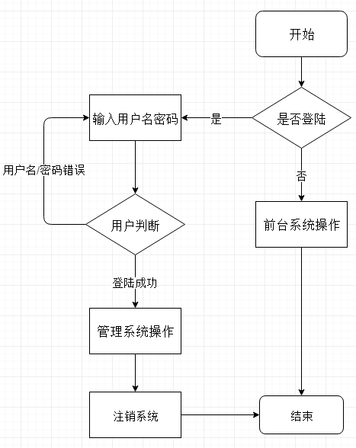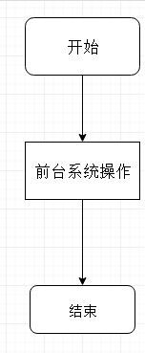
图3-1管理员系统流程图 图3-2用户系统流程图

普通用户业务流程如下图所示：

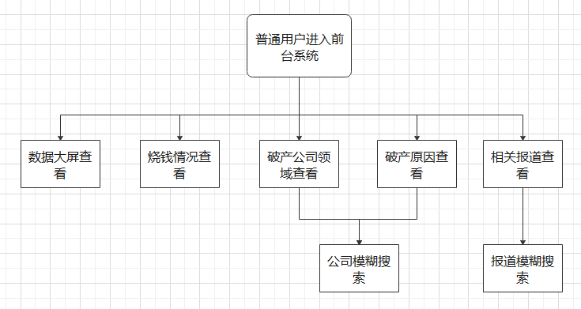
图3-3普通用户业务流程图
管理员业务流程如下图所示：
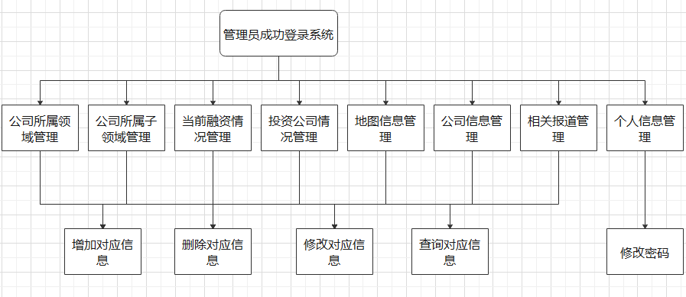
图3-4管理员业务流程图

3.2 可行性分析
现如今， “大众创业，万众创新”的口号及相关鼓励政策的出台，我国创业人数在不断增多，目前已经有超过三百万的人正在创业的路上，然而创业的盲目跟随追捧和急功近利、浮躁提速，让创业者们行列良莠不齐、泥沙俱下。而且创业的成功率非常的低。创业者们创业前急需一个平台进行评估自己项目，这样看来，本系统的可行性分析是非常重要的。本节将分析该项目的多种可行性，包括技术方面、经济方面、操作方面和法律方面。

3.2.1经济可行性
经济可行性是指可使用资源的可能性，包括：资金、设备费用、人力物力等。所有的项目在开始之前都要考虑其经济可行性，没有充足的资金就根本不用考虑项目的开发。如果一个项目开发使用的成本比它的盈利数额还要多，显然这样的项目不是对方想要的，所以我觉得经济可行性最终分析的还是盈利情况。我所设计的系统只需要一台普通的电脑和一个普通的云服务器就可以实现，云服务器采用腾讯云的学生服务器仅需要每月十元的开销，就可以享用高效的服务器。编程时用到的软件也是可以在网上下载的，而且学生可以免费享用正版软件。人员需求上也只需要一个人。综上所述，我的设计在经济上是可行的。

3.2.2技术可行性
技术可行性是指在开发系统时的技术是否可以满足系统的功能，也是整个系统开发中的难点所在和关键所在，研究系统的技术可行性要考虑到系统设计的所有技术问题，应该从系统的功能需求、性能需求、可靠性可用性需求、接口需求等必要的方面入手。首先，本系统在功能需求上没有难度，支持最基本的编程语言，其次系统性能上，系统性能应该是系统好坏的关键标准，如果系统性能不达标，用户体验就会非常差，项目也会非常失败。对于本系统，功能完善，界面友好，系统性能达标，可靠性良好。开发本系统会用到的语言和开发工具和环境也都已经满足，Eclipse、PyCharm、MySQL、MongoDB、Tomcat等必备工具够可以正常运行使用，开发者本人也熟悉网络编程，可以熟练的使用编程工具，也对于Java语言比较熟悉，遇到问题也可以通过网络和老师讨论来解决，综上所述，我的设计在技术上是可行的。

3.2.3操作可行性
操作可行性就是指在用户的角度操作整个系统的难易程度，上手的快慢，是否简介易用、开发操作的可行等，本系统从用户的角度来看，系统页面交互友好，操作简单，具有基本的提示和容错提示，各个功能模块名字易懂，便于使用，有过计算机使用经历的人，使用本系统会非常的容易，而且在数据显示方面也使用了分页技术，可以快速的响应网页，增强了系统的操作友好程度。
其次，从开发的角度来看，本系统的开发和运行要用到一台电脑和一台云服务器，软件可以直接下载使用，编程人员也对于各软件的使用很熟练。
最后，从系统的角度来看，系统界面的布局展示合理，功能模块分类清晰简洁，能够做到易用易懂，所以综上所述，本系统在操作上是可行的。

3.2.4法律可行性
首先本系统是毕业设计并不需要真实上市给用户使用，只是为了完成毕业任务，而且是基于开放数据库、依据公开媒体报道及部分估算而打造的“死亡公司数据库”，致力于展现中国新经济领域近些年倒闭的创新创业公司，因此不会涉及到任何相关的法律程序。
其次，本系统所有功能是由本人独立完成，不会有任何盗用他人知识产权的侵权问题出现，而且本系统的各功能模块都是为了给人们带来便利，不存在商业纠纷、民事纠纷等，在各个方面都是合法的。
综上所述，本系统在法律上是可行的。

第四章 系统设计

4.1 系统模块总体设计
基于pandas的创业公司大数据分析系统，是基于(浏览器/服务器)B/S架构编写的网站，使用Java语言进行编写，使用JDBC驱动器和MySQL、MongoDB数据库和JSP技术，Tomcat作为Web服务器进行设计和开发。环境配置如下：
开发工具：Eclipse2018、PyCharm2019.3.2、Navicat2014、Navicat12 for MongoDB；
数据库：MySQL 5.1、MongoDB 3.4；
服务器：Tomcat 9.0、腾讯云服务器；
本系统的主要功能如下：
管理员功能：
①个人信息管理：管理员可以对自己的密码进行管理。
②公司所属领域数据管理：对公司所属领域模块进行基本的操作。
③公司所属子领域数据管理：对公司所属子领域模块进行基本的操作。
④当前融资情况修改：对当前融资情况模块进行基本的操作。
⑤投资公司情况修改：对投资公司情况模块进行基本的操作。
⑥地图信息修改：对地图模块进行基本的操作。
⑦公司信息修改：对公司信息模块进行基本的操作。
⑧相关报道修改：对相关报道模块进行基本的操作。

普通用户功能：
①公司信息查看：对数千条公司数据进行查看、查找。
②数据大屏查看：用户可以进入数据大屏功能查看公司各个属性的数据。
③烧钱情况查看：用户可以查看烧钱情况数据和烧钱公司榜单。
④破产公司领域查看：用户可以根据选择的领域查看对应的破产情况及图表。
⑤破产原因查看：用户可以根据选择的原因查看对应的破产情况及图表。
⑥相关报道查看：用户可以查看最新国内有关于公司运营情况的相关报道。

4.2 数据库设计

4.2.1数据库选择
关于数据库的设计是程序的关键，尤其是对于现如今的网页来讲，读取频繁，访问量很大，对应也有很多数据要存储，而且用户访问时还不能够响应时间过长，所以要选择一个合适的功能强大的数据库来支持系统的运行是非常必要的。这样才能保证网站的数据不会轻易出错，给用户带来不必要的麻烦。通过对本系统的观察和研究，最终决定用安全性能较好的MySQL数据库对系统的数据进行管理，使用MongoDB数据库对创业公司大数据进行管理。MySQL和MongoDB数据库都支持多种编程语言，例如常用的C、Python、Java。综上所述MySQL与MongoDB数据库组合是开发本系统最合适的数据库。

4.2.2数据库逻辑设计
数据库逻辑设计就是设计数据库的逻辑结构。通过需求分析，本系统的几个实体包括，本系统的数据库逻辑设计如下。

表名 | 属性
admin | userid，username，userpass
financing | rank，finance，number，date
Invest_company | rank，name，number，date
map | rank，name，number，date
reason | rank，name，number
Sub_type | rank，name，number，date
Type_company | rank，name，number，date
news | id，title，time，location, company, field, fiomm, urll
data | _id, index, com_name, com_addr, cat, se_cat, com_des, born_data, death_data, live_days, financing, total_money,death_reason, invest_name, cer_name, ceo_des, ceo_per_des

4.2.3数据库物理设计
表4-1用户表(admin)
字段名 | 描述 | 类型 | 长度 | 是否空 | 是否主键
userid | id号 | int | 11 | 否 | 是
username | 用户名 | Varchar | 255 | 是 | 否
userpass | 密码 | Varchar | 255 | 是 | 否

表4-2融资情况表(financing)
字段名 | 描述 | 类型 | 长度 | 是否空 | 是否主键
rank | 序列号 | int | 255 | 否 | 是
finance | 融资情况 | varchar | 255 | 是 | 否
number | 数量 | int | 255 | 是 | 否
date | 备用 | varchar | 255 | 是 | 否

表4-3投资公司表(Invest_company)
字段名 | 描述 | 类型 | 长度 | 是否空 | 是否主键
rank | 序列号 | int | 255 | 否 | 是
name | 投资公司 | varchar | 255 | 是 | 否
number | 数量 | int | 255 | 是 | 否
date | 备用 | varchar | 255 | 是 | 否

表4-4地图表(map)
字段名 | 描述 | 类型 | 长度 | 是否空 | 是否主键
rank | 序列号 | int | 255 | 否 | 是
name | 地图 | varchar | 255 | 是 | 否
number | 数量 | int | 255 | 是 | 否
date | 备用 | varchar | 255 | 是 | 否

表4-5死亡原因表(reason)
字段名 | 描述 | 类型 | 长度 | 是否空 | 是否主键
rank | 序列号 | int | 255 | 否 | 是
name | 死亡原因 | varchar | 255 | 是 | 否
number | 数量 | int | 255 | 是 | 否

表4-6所属子领域表(Sub_type)
字段名 | 描述 | 类型 | 长度 | 是否空 | 是否主键
rank | 序列号 | int | 255 | 否 | 是
name | 子领域名 | varchar | 255 | 是 | 否
number | 数量 | int | 255 | 是 | 否
date | 备用 | varchar | 255 | 是 | 否

表4-7所属领域表(Type_company)
字段名 | 描述 | 类型 | 长度 | 是否空 | 是否主键
rank | 序列号 | int | 255 | 否 | 是
name | 领域名 | varchar | 255 | 是 | 否
number | 数量 | int | 255 | 是 | 否
date | 备用 | varchar | 255 | 是 | 否

表4-8相关新闻表(news)
字段名 | 描述 | 类型 | 长度 | 是否空 | 是否主键
id | 序列号 | int | 11 | 否 | 是
title | 标题 | varchar | 500 | 是 | 否
time | 发布时间 | varchar | 255 | 是 | 否
location | 所在地区 | varchar | 255 | 是 | 否
company | 公司名称 | varchar | 255 | 是 | 否
field | 领域 | varchar | 255 | 是 | 否
fromm | 来源 | varchar | 255 | 是 | 否
urll | 网站链接 | varchar | 500 | 是 | 否

表4-9公司表(data)
字段名 | 描述 | 类型 | 长度 | 是否空 | 是否主键
_id | 序列号 | int | 11 | 否 | 是
index | 索引号 | varchar | 500 | 是 | 否
com_name | 公司名称 | varchar | 255 | 是 | 否
com_addr | 公司地址 | varchar | 255 | 是 | 否
cat | 公司领域 | varchar | 255 | 是 | 否
se_cat | 公司子领域 | varchar | 255 | 是 | 否
com_des | 公司介绍 | varchar | 500 | 是 | 否
born_data | 成立日期 | varchar | 255 | 是 | 否
death_data | 倒闭日期 | varchar | 255 | 是 | 否
live_days | 存活时间 | varchar | 255 | 是 | 否
financing | 融资情况 | varchar | 255 | 是 | 否
total_money | 融资数额 | Int | 11 | 是 | 否
death_reason | 死亡原因 | varchar | 255 | 是 | 否
invest_name | 投资公司名称 | varchar | 255 | 是 | 否
ceo_name | Ceo名称 | varchar | 255 | 是 | 否
ceo_des | CEO职位 | varchar | 255 | 是 | 否
ceo_per_des | CEO简介 | varchar | 500 | 是 | 否

4.2.4 E-R图
系统E-R图：
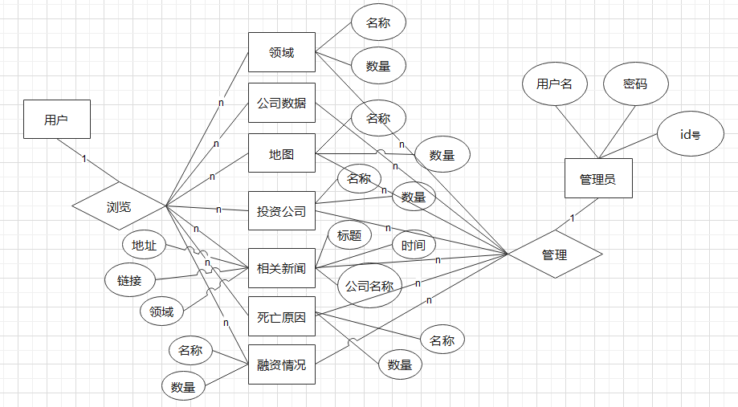
图4-1系统E-R图

4.2.5 数据库物理结构设计图
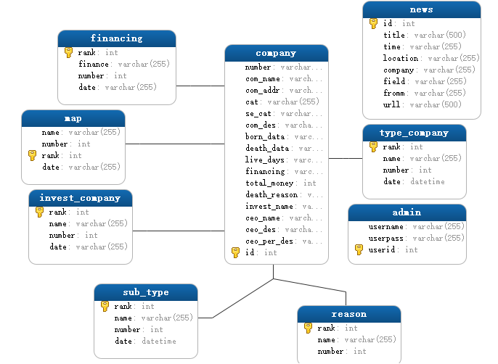
图4-2系统E-R图

4.3 系统功能设计
基于pandas的创业公司大数据分析系统的功能模块图如下所示：
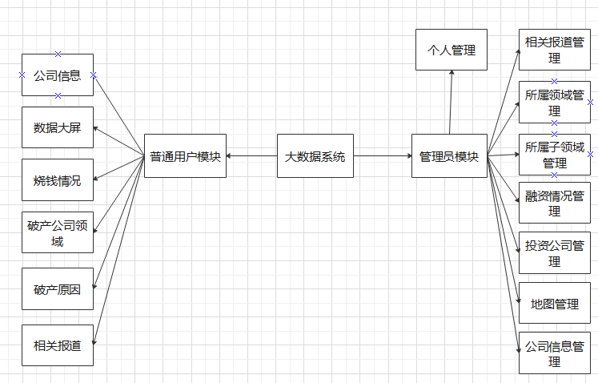
图4-8系统功能结构层次图
管理员信息修改模块：管理员可以对自己的密码进行管理。
公司所属领域数据管理模块：管理员可以对公司所属领域模块进行基本的操作。
公司所属子领域数据管理模块：管理员可以对公司所属子领域模块进行基本的操作。
当前融资情况修改模块：管理员可以对当前融资情况模块进行基本的操作。
投资公司情况修改模块：管理员可以对投资公司情况模块进行基本的操作。
地图信息修改模块：管理员可以对地图模块进行基本的操作。
公司信息修改模块：管理员可以对公司信息模块进行基本的操作。
相关报道修改模块：管理员可以对相关报道模块进行基本的操作。
首页功能模块：用户可以浏览系统首页。
公司信息查看：用户可以对数千条公司数据进行查看、查找。
数据大屏查看：用户可以进入数据大屏功能查看公司各个属性的数据。
烧钱情况查看：用户可以查看烧钱情况数据和烧钱公司榜单。
破产公司领域查看：用户可以根据选择的领域查看对应的破产情况及图表。
破产原因查看：用户可以根据选择的原因查看对应的破产情况及图表。
相关报道查看：用户可以查看最新国内有关于公司运营情况的相关报道。

4.4 系统流程设计

由于系统功能较多，因此只展示部分功能流程图。

- 管理员登录：
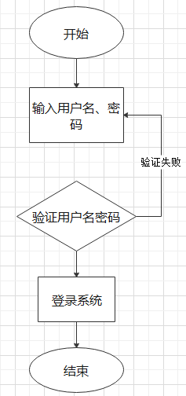
图4-9管理员登录流程图

管理员可通过登录页面输入用户名和密码点击登录即可。但是一定要输入正确的用户名密码。

- 主页模块：
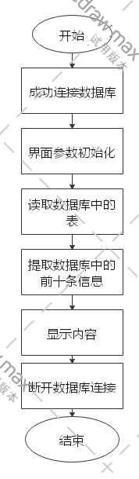
图4-10主页载入流程图

- 公司信息查询：
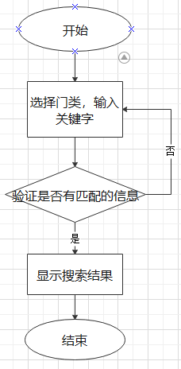
图4-11信息查询流程图
用户可以多条件查询相关公司信息等，如果没有与之匹配的信息则需重新输入查询内容。
- 新公司插入：
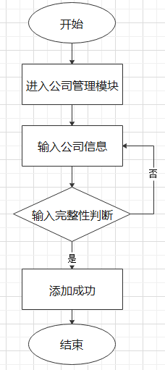
图4-12新公司插入流程图
新公司插入就是在管理员登录管理系统之后，进入公司管理模块，输入完整的公司信息后插入到后台数据库之中。

- 公司信息删除：
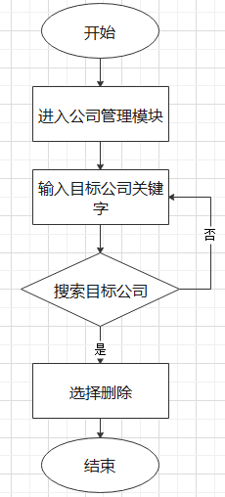
图4-13公司信息删除流程图
公司信息删除功能就是在管理员登录管理系统之后，进入公司管理模块，输入公司信息查询后选择目标公司进行删除。

- 公司信息修改：
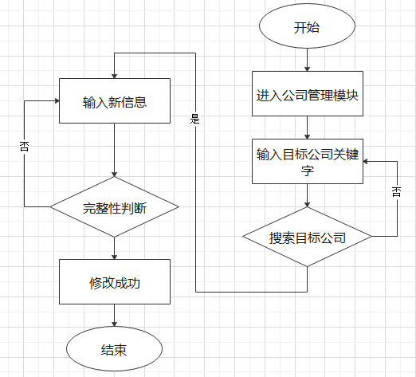
图4-14公司信息修改流程图
公司信息修改功能就是在管理员登录管理系统之后，进入公司管理模块，输入公司信息查询后选择目标公司，输入目标信息经完整性判断后完成信息修改。

第五章 系统实现

5.1 前台功能模块的实现
本章描述基于pandas的创业公司大数据分析系统前端功能模块的实现。

5.1.1数据大屏功能
用户输入网址进入首页，点击数据大屏，即可进入数据大屏功能。此页面融合了html技术，Ajax异步通信技术，echarts动态图表技术等，在响应完毕之前会有loading等待状态，页面如下：
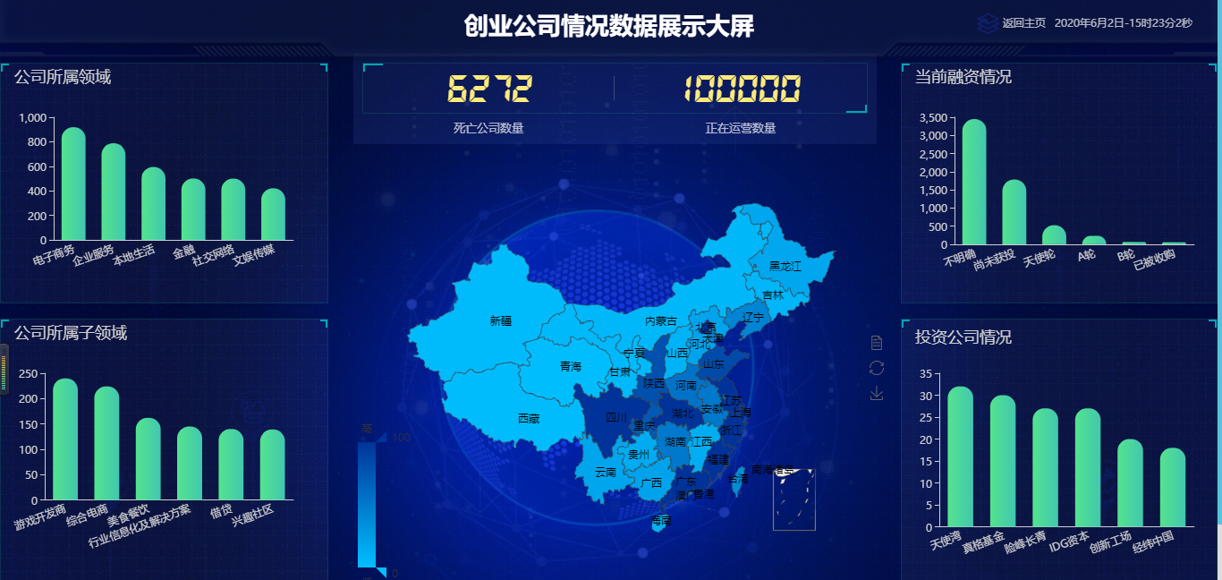
图5-1数据大屏界面
数据大屏功能集中展示了不同分类下各个类目的数量按序排列情况，其中倒闭公司所属领域模块下的前三名为电子商务、企业服务、本地生活；倒闭公司所属子领域模块下的前三名为游戏开发，综合电商，美食餐饮；倒闭公司当前融资情况模块下前三名除了不明确之外分别为尚未获投，天使轮，A轮；投资公司的前三名分别为天使轮、真格基金、险峰长青。
在数据库6200多家公司中分析后，通过数据大屏更加具体直观的看出有哪些高危领域，有哪些涉足前需要深思熟虑的领域。通过分析我们知道倒闭公司大部分都集中在电商、本地服务相关的领域，其中一方面因为市场准入门槛低，导致了大量商户涌入，另一方面也是因为本地人大多希望能在本地做生意，不愿意也没有能力做跨市跨省的业务。通过大屏的数据展示，可以让许多创业者提早规避风险，选择一个合适的领域进入。

数据大屏部分代码（HTML）实现：
<div style="width:27%;height:40%;top: 70px;bottom: 0px;position: absolute;">
<div class="boxall">
<div id="main" style="width:330px;height:240px;"></div>
</div>
</div>
数据大屏部分代码（JS）实现：
var myChart3 = echarts.init(document.getElementById('main_left_2')); myChart3.setOption({
color: ['#3398DB'],
tooltip: {
trigger: 'axis',
axisPointer: { // 坐标轴指示器，坐标轴触发有效
type: 'shadow'
} },
grid: { left: '3%',right: '4%',bottom: '3%',containLabel: true},
title: {text: '投资公司情况',top:5,
textStyle: {fontWeight: 'normal', color: '#d0d0d0'},},
xAxis: {
type:'category',data: [],
axisLine:{lineStyle:{color:'#d0d0d0'}},
axisLabel: { interval:0, rotate:-15 },
axisTick: {alignWithLabel: true },
axisTick:{ show:false }},
yAxis: {type:'value',axisLine:{
lineStyle:{color:'#d0d0d0'}},
splitLine: { show: false}},
series: [{
name: '数量',type: 'bar',data: [],barWidth: '60%',
itemStyle: {
emphasis: {barBorderRadius: [13, 13, 0, 0]},
normal: {
barBorderRadius: [13, 13, 0, 0],
color: new echarts.graphic.LinearGradient(
0, 0, 1, 0,
[{offset: 0, color: '#54E38E'},
{offset: 1, color: '#41C7AF'} ]
)}}}]});
myChart3.showLoading(); //数据加载完之前先显示一段的loading动画
var names3=[]; //类别数组（实际用来盛放X轴坐标值）
var nums3=[]; //销量数组（实际用来盛放Y坐标值）
$.ajax({
type : "post",
async : true, //异步请求
url : "../InvestcompanyShow_servlet", //请求发送到TestServlet处
data : {},
dataType : "json", //返回数据形式为json
success : function(result3) {
//请求成功时执行该函数内容，result即为服务器返回的json对象
if (result3) {
for(var i=0;i<result3.length;i++){
names3.push(result3[i].name); //挨个取出类别填入类别数组
}
for(var i=0;i<result3.length;i++){
nums3.push(result3[i].number); //挨个取出销量填入销量数组
}
myChart3.hideLoading(); //隐藏加载动画
myChart3.setOption({ //加载数据图表
xAxis: {data: names3},
series: [{name: '数量',data: nums3}]});
}},
error : function(errorMsg) {
alert("图表请求数据失败!");myChart3.hideLoading();}})

5.1.2烧钱情况查看
用户可通过首页上导航栏点击烧钱情况即可。页面如下：
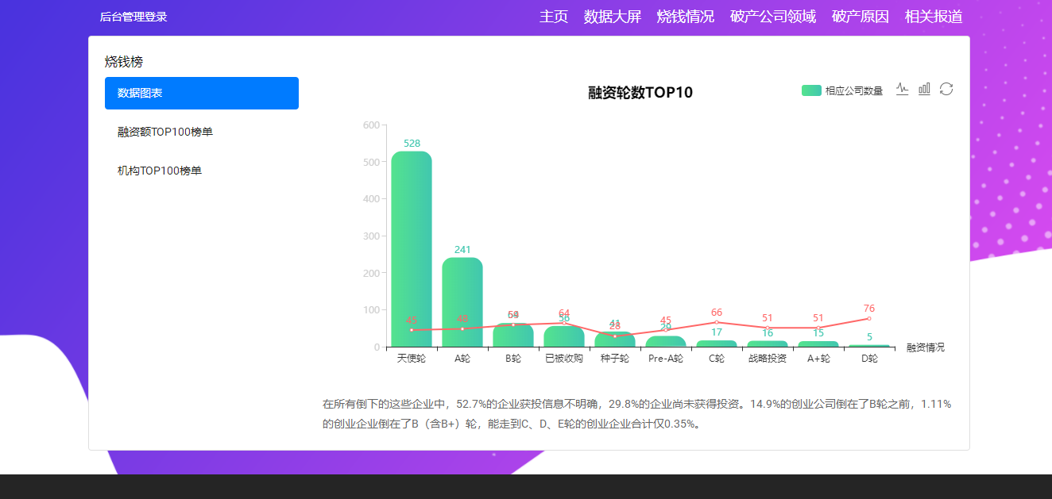
图5-2烧钱情况界面
在这些所有倒闭的企业中，获投信息不明确的企业占比52.7%，尚未获得投资的企业占比29.8%。14.9%的创业公司没有走到B轮，1.11%的初创企业在B（含B+）轮倒闭，能存活到C、D、E轮的企业仅仅为0.35%。
其中平均存活时间最短的企业只获得种子轮融资，仅28个月，这一数据低于尚未获投企业的平均存活时间39个月。
这也同时告诉了我们获得了融资不一定存活的时间就长，反而可能会比不过没有融资的企业，一个企业的存活时间归根结底还是靠一个企业的管理能力，服务态度，产品质量等，与融资多少没有必然的关系，也可以说与融资数量没有太大的关系。

烧钱情况页面部分代码实现：
<div class="tab-pane fade active show" id="v-pills-home" role="tabpanel" aria-labelledby="v-pills-home-tab">
<div id="e_left" style="width:800px;height:400px;"></div>
<div id="e_right" ></div>
<span>在所有倒下的这些企业中，52.7%的企业获投信息不明确，29.8%的企业尚未获得投资。14.9%的创业公司倒在了B轮之前，1.11%的创业企业倒在了B（含B+）轮，能走到C、D、E轮的创业企业合计仅0.35%。</span>
</div>

<div class="tab-pane fade" id="v-pills-profile" role="tabpanel" aria-labelledby="v-pills-profile-tab">
<table class="table table-hover mb-0">
<tbody>
<c:forEach var="U" items="${list}" varStatus="status">
<tr>
<td>
<div style="padding-top:1px;padding-left:10px">
<a href="/FinalProject/deathcompany/death_company_info.jsp?id=${U.id}&number=${U.number}&com_name=${U.com_name}&com_addr=${U.com_addr}&cat=${U.cat}&se_cat=${U.se_cat}&com_des=${U.com_des}&born_data=${U.born_data} &death_data=${U.death_data}&live_days=${U.live_days}&financing=${U.financing}&total_money=${U.total_money}&death_reason=${U.death_reason}&invest_name=${U.invest_name}&ceo_name=${U.ceo_name}&ceo_des=${U.ceo_des}&ceo_per_des=${U.ceo_per_des}" >
<font color="#c0c0c0" size="6">${status.index+1}</font>
<font color="black" size="4"> ${U.com_name}</font>
</a>
<p style="font-weight: 300;font-size: 15px;line-height: 20px;margin:0px;">
<font color="#ff441a" ><strong>${U.total_money}0,000元</strong></font>
<font size="2.8"><button type="button" class="btn btn-outline-success btn-sm">${U.financing}</button></font>
<font size="2.8"><button type="button" class="btn btn-outline-primary btn-sm">${U.cat}</button></font>
<font size="2.8"><button type="button" class="btn btn-outline-info btn-sm">${U.com_addr}</button></font>
<font size="2.8" color="#d70419">
<c:set value="${ fn:split(U.invest_name, '&') }" var="names" />
<c:forEach items="${names}" var="labelsName">
<button type="button" class="btn btn-outline-warning btn-sm">${labelsName}</button>
</c:forEach>
</font>
</p>
<p style="font-weight: 300;font-size: 15px;line-height: 20px;margin:0px;">
<font size="2.8">${U.com_des}</font>
</p>
</div>
</td>
</tr>
</c:forEach>
</tbody>
</table>
</div>

5.1.3破产公司领域查看
用户可通过首页上导航栏点击破产公司领域即可。页面如下：
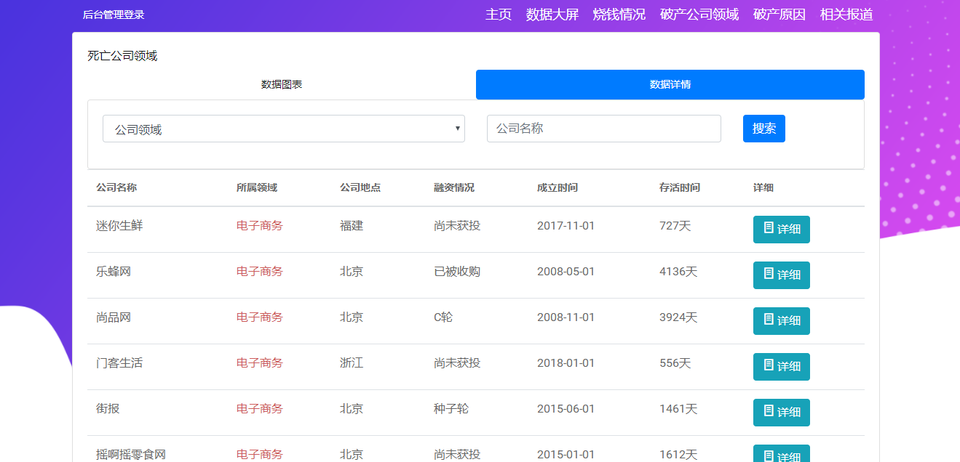
图5-3破产公司领域界面
总体而言，死亡公司涉及电子商务、医疗健康、金融、游戏、物流、农业等等共计19个细分领域。其中，企业服务、本地生活、电子商务、金融行业、社交网络竞争惨烈，死亡企业数位于榜单的前五位。电子商务领域死亡数据最高，占比可达总死亡数的14.81%。企业服务、社交网络、金融、本地生活、文娱传媒紧随其后，牢牢占据每年榜单的二到五名，一共大约占比45.56%。这里面占比最低的两个领域分别是物流和农业领域，一共占比大约1.04%。

破产公司领域部分代码实现：
<form method = "get" action="/FinalProject/field">
<div class="row">
<div class="form-group col-md-6">
<select id="field" name="field" class="form-control">
<option value="">公司领域</option>
</select>
</div>
<div class="form-group col-md-4">
<input type="text" class="form-control" id="name" name="name" placeholder="公司名称" value=""> </div>
<div class="form-group col-md-2"><button type="submit"
class="btn btn-primary">搜索</button></div></div> </form>
</div>
</div>
</div>
<div class="row">
<div class="col-12">
<div class="card-box">
<table class="table table-hover mb-0"><thead>
<tr>
<th>公司名称</th>
<th>所属领域</th>
<th>公司地点</th>
<th>融资情况</th>
<th>成立时间</th>
<th>存活时间</th>
<th>详细</th>
</tr>
</thead>
<tbody>

<c:forEach var="U" items="${list}" varStatus="status"> <tr>
<td><font size="3.5">${U.com_name}</font></td> <td>
<fontsize="3.5"color="#cd5c5c">${U.cat}</font></td>
<td><fontsize="3.5">${U.com_addr}</font></td>
<td><font size="3.5">${U.financing}</font></td>
<td><font size="3.5">${U.born_data}</font></td>
<td><font size="3.5">${U.live_days}天</font></td>
<td>
<ahref="/FinalProject/deathcompany/death_company_info.jsp?id=${U.id}&number=${U.number}&com_name=${U.com_name}&com_addr=${U.com_addr}&cat=${U.cat}&se_cat=${U.se_cat}&com_des=${U.com_des}&born_data=${U.born_data} &death_data=${U.death_data}&live_days=${U.live_days}&financing=${U.financing}&total_money=${U.total_money}&death_reason=${U.death_reason}&invest_name=${U.invest_name}&ceo_name=${U.ceo_name}&ceo_des=${U.ceo_des}&ceo_per_des=${U.ceo_per_des}" class="btn btn-info">
<i class="dripicons-document"></i>
<span>详细</span></a></td> </tr> </c:forEach></tbody> </table><br>
<div style="margin:0 auto;text-align:center;">
</div></div>

5.1.4破产原因查看
用户可通过首页上导航栏点击破产原因即可。页面如下：
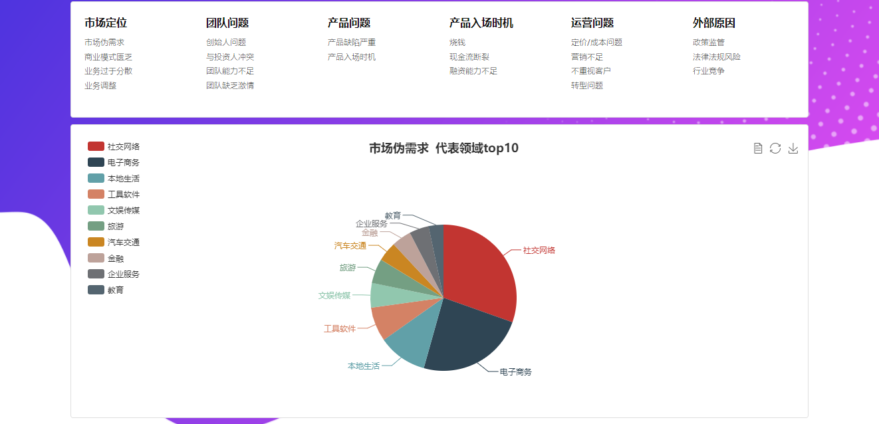
图5-4破产原因界面
导致公司破产的原因非常多，包括市场伪需求、商业模式匮乏、业务分散、业务调整、创始人问题、团队能力不足、产品缺陷严重、入场时机不对、烧钱、盈利能力不足、定价问题、营销问题、法律监管等等原因，这都是早期创业者很容易忽略的小问题，没有及早的发现，最后酿成了大问题。
这一部分页面我将每个破产原因都做了对应的领域前十，创业者可以通过本模块来查看相关问题对应着本领域的占比的有多高，以自查个人的初创企业是否也存在相应的问题。

破产原因部分代码实现：
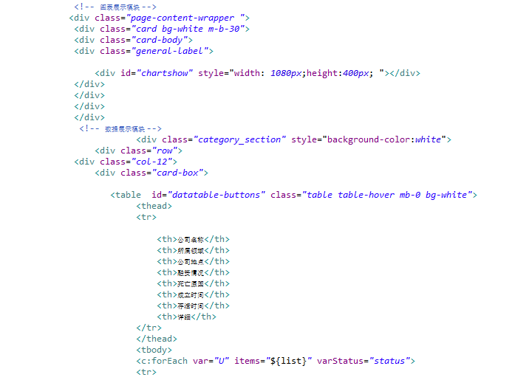

Servlet层部分代码实现：

response.setContentType("text/html;charset=utf-8");
request.setCharacterEncoding("utf-8");
String reason = request.getParameter("reason");
if(reason == null) {
reason = "市场伪需求";
}

List<Data> list = new ArrayList<Data>();
ReasonDAOImpl dao = new ReasonDAOImpl();

list = dao.getindex_data(reason);
request.setAttribute("list", list);
request.getRequestDispatcher("/deathcompany/deathreason.jsp").forward(request, response);

5.1.5相关报道查看
用户可通过首页上导航栏点击相关报道即可。页面如下：
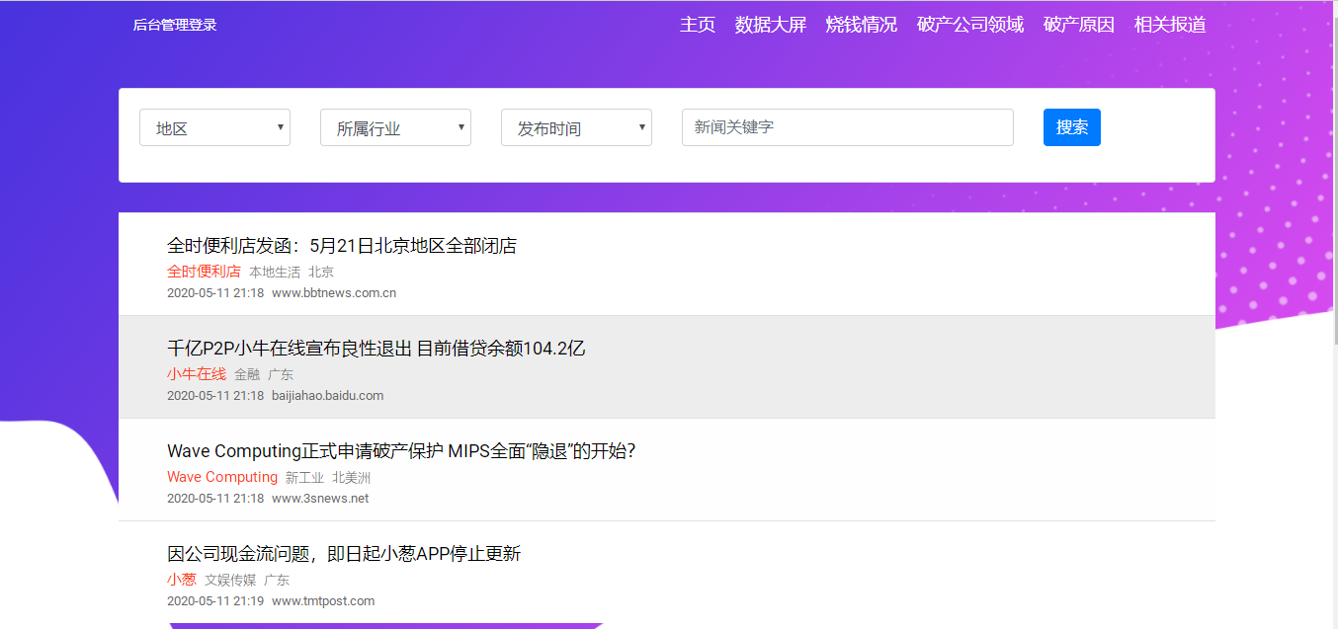
图5-5相关报道查看界面
这一部分主要是给创业者及时的创业公司动态信息，能够及早的看到各个行业、各个地区的初创企业正在面临着怎样的问题。标题栏下方分别为公司名、领域、地区、时间、来源，这样可以更加清晰的让创业者查询相应领域或竞品公司目前存在的问题与正在面临的情况，这样对于自己的企业也有一个更好的对照。

相关报道部分代码实现：
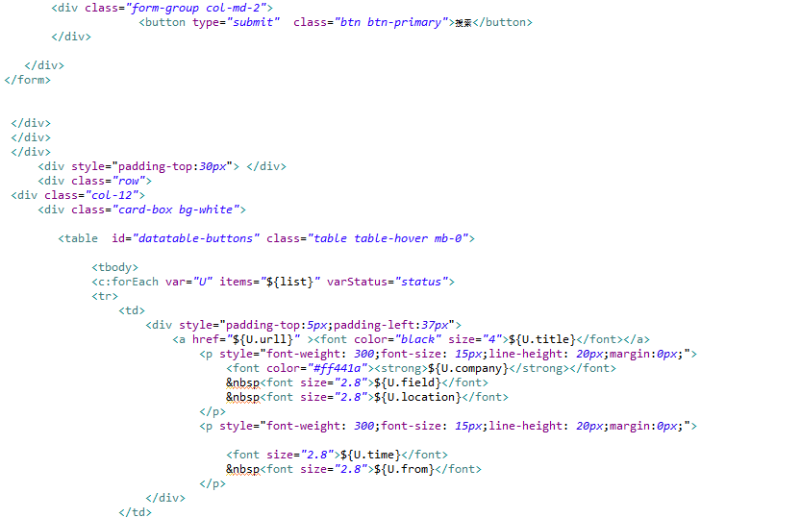

数据库层操作部分代码实现：
Connection conn=null;
PreparedStatement stmt=null;
ResultSet rs =null;
String sql = "select * from news";

try
{
List<News> list= new ArrayList<News>();
conn = JdbcUtil.getConnection();
stmt = conn.prepareStatement(sql);

rs = stmt.executeQuery();
while(rs.next()){

News user = new News();
user.setCompany(rs.getString("company"));
user.setField(rs.getString("field"));
user.setFrom(rs.getString("fromm"));
user.setId(rs.getInt("id"));
user.setLocation(rs.getString("location"));
user.setTime(rs.getString("time"));
user.setTitle(rs.getString("title"));
user.setUrll(rs.getString("urll"));
list.add(user);
//return user;
//(rs.getString("birthday"));
}

return list;

5.2 后台管理模块的实现
本章描述基于pandas的创业公司大数据分析系统前端功能模块的实现。由于系统页面较多，在此只展示部分页面。

5.2.1 管理员登录
管理员通过登录页面登录系统，可以记住密码方便下次登录系统。
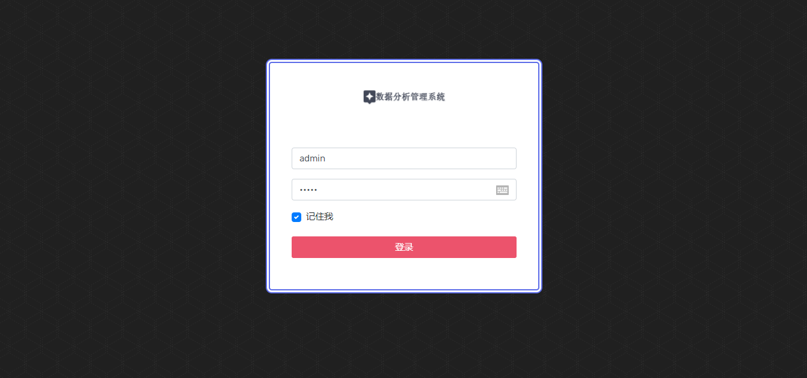
图5-6登录系统界面
系统登录部分代码实现：

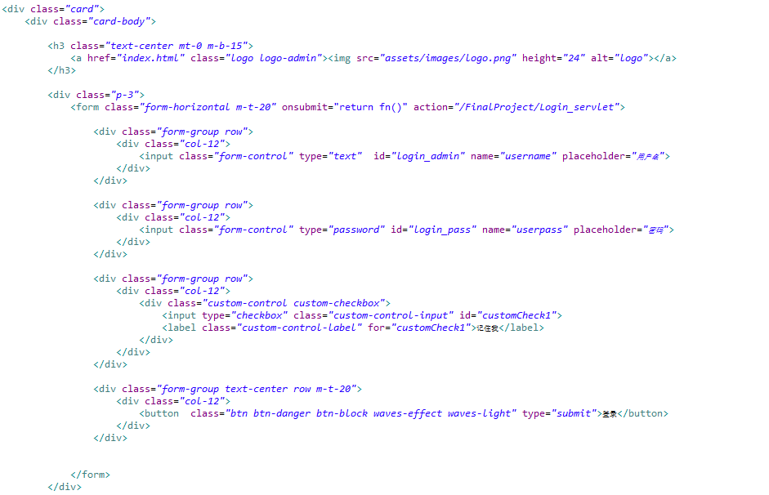
记住密码部分代码实现：
var user = document.getElementById('login_admin'),
pass = document.getElementById('login_pass'),
check = document.getElementById('customCheck1'),
localUser = localStorage.getItem('user') || '';
localPass = localStorage.getItem('pass') || '';
user.value = localUser;
pass.value = localPass;
if (localUser !== '' && localPass !== '') {
check.setAttribute('checked', '');
}

function fn() {
if (check.checked) {
localStorage.setItem('user', user.value);
localStorage.setItem('pass', pass.value);
} else {
localStorage.setItem('user', '');
localStorage.setItem('pass', '');
}
}

5.2.2 公司信息修改
管理员通过登录页面登录系统，点击公司修改功能，即可对公司信息进行查询、删除、修改、添加。
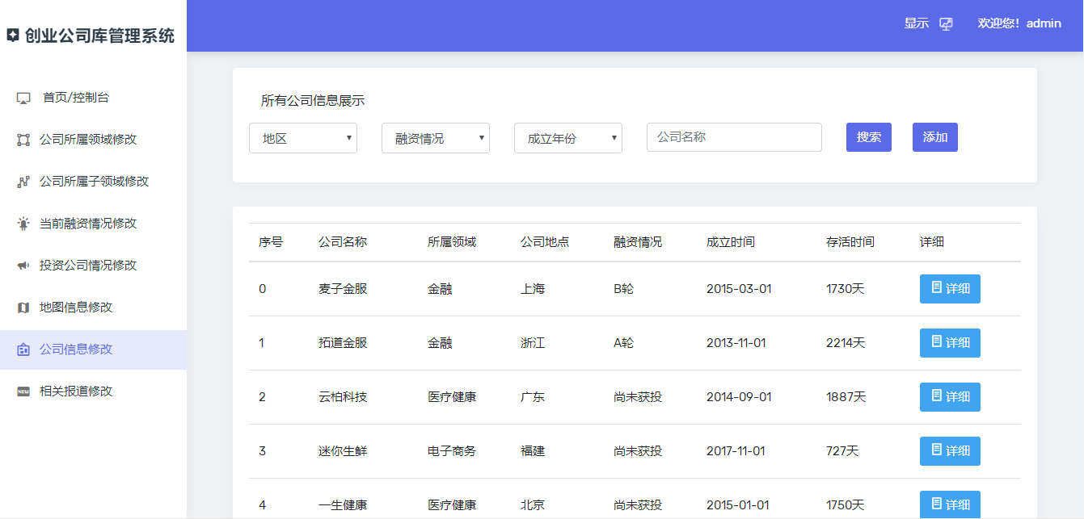
图5-7公司信息修改界面
公司信息修改部分代码（servlet）通过分页实现：
response.setCharacterEncoding("utf-8");
int pageNo = 1;
DataDAOImpl impl = new DataDAOImpl();
List<Data> lists=new ArrayList<Data>();
String pageno=request.getParameter("pageNos");
if(pageno != null){
pageNo=Integer.parseInt(pageno);
}
lists=impl.getOne(pageNo);
int recordCount=impl.getPage();
request.setAttribute("recordCount", recordCount);
request.setAttribute("list", lists);
request.setAttribute("pageNos", pageNo);
request.getRequestDispatcher("/list_show/company_info.jsp").forward(request, response);

数据库层操作：
MongoClient mongoClient = new MongoClient("localhost", 27017);
MongoDatabase database = mongoClient.getDatabase("temp");
MongoCollection<Document> dbcollection = database.getCollection("data");

int limit =10;
int skip = (pageNo - 1) * limit;
List<Data> list= new ArrayList<Data>();
MongoCursor<Document> result =
dbcollection.find().skip(skip).limit(limit).iterator();
//分页，skip():从第几条开始，limit():限制返回的条数
while (result.hasNext()) {
Document dbObject = (Document) result.next();
Data user = new Data();

user.setNumber(dbObject.get("_id").toString());
user.setCom_name((String)dbObject.get("com_name") );
user.setCom_addr((String)dbObject.get("com_addr") );
user.setCat((String)dbObject.get("cat") );
user.setSe_cat((String)dbObject.get("se_cat") );
user.setCom_des((String)dbObject.get("com_des") );
user.setBorn_data((String)dbObject.get("born_data") );
user.setDeath_data((String)dbObject.get("death_data") );
user.setLive_days((String)dbObject.get("live_days") );
user.setFinancing((String)dbObject.get("financing") );
user.setTotal_money(Integer.parseInt(dbObject.get("total_money").toString()) );
user.setDeath_reason((String)dbObject.get("death_reason") );
user.setInvest_name((String)dbObject.get("invest_name") );
user.setCeo_name((String)dbObject.get("ceo_name") );
user.setCeo_des((String)dbObject.get("ceo_des") );
user.setCeo_per_des((String)dbObject.get("ceo_per_des") );
user.setId(Integer.parseInt(dbObject.get("index").toString()));
list.add(user);
}
mongoClient.close();
return list;

5.3 数据分析模块的实现

本项目的数据分析的基本流程为：提出问题、理解数据、数据预处理、简单分析、数据可视化。

5.3.1 数据清洗模块
数据清洗模块主要利用python和pandas工具进行对创业公司大数据集的清洗和分析，基本流程为：选择数据集、列表重命名、删除重复值、缺省值处理（补全、删除等）、类型处理、其他处理。

首先我先把列方向都为空的删除，之后将每一行中的空白域用unknow补充使整个数据完整，随后将total_money列转为int类型之后进行运算并保存，最后删除重复的行，重新建立索引列，之后导入到MongoDB数据库之中，如图：

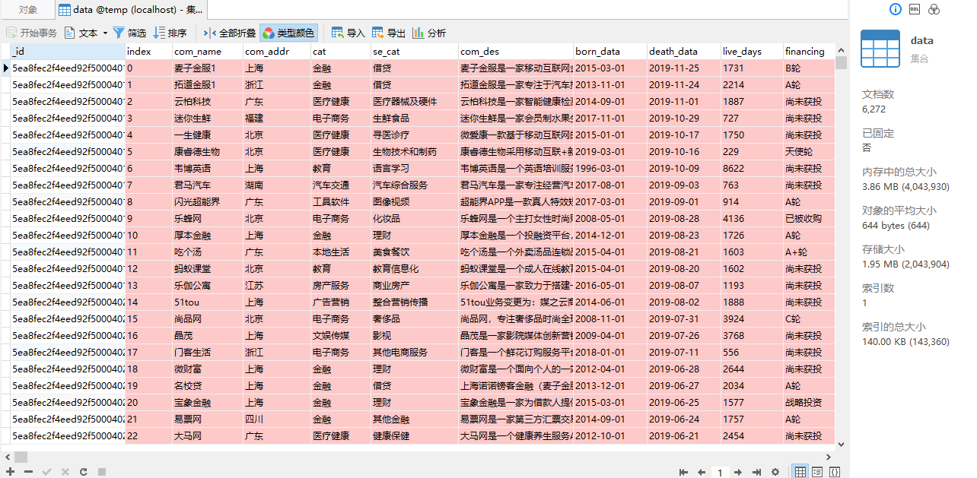
图5-8公司信息存储在MongoDB界面

部分代码如下：

data = pd.read_csv('./com(all).csv')
data = data.dropna(axis=1,how='all') #将列方向全部项都是nan的row删除
data = data.drop('bianh',axis=1)
data['se_cat'].fillna('unknow',inplace=True)
data['com_des'].fillna('unknow',inplace=True)
data['total_money'].fillna('0',inplace=True)
data['death_reason'].fillna('unknow',inplace=True)
data['invest_name'].fillna('unknow',inplace=True)
data['ceo_name'].fillna('unknow',inplace=True)
data['ceo_des'].fillna('unknow',inplace=True)
data['ceo_per_des'].fillna('unknow',inplace=True)
data['total_money'] = data['total_money'].astype(int)/10000
data.drop_duplicates(inplace=True) #删除重复值，默认所有属性
data = data.reset_index()
data.index = data.index + 1
data.to_csv("d:/data.csv",header=1,index_label="id",index=False)

#计算 融资情况 的重复值 导出到CSV文件
df = data['financing'].value_counts()
df = df.reset_index()
df.index = df.index + 1
df.to_csv("d:/financing.csv",header=1,index_label="index",index=True)

financing_x = data['financing'].value_counts().index.tolist()
financing_y = data['financing'].value_counts().values.tolist()

5.3.2 数据分析模块
数据分析模块主要利用pandas工具把数据切分重组整合，之后根据整合后的数据使用matplotlib技术中的pyplot功能生成散点图，通过颜色及图像的展示，一目了然。其他类目分析与此相似，故不再展示。

分析后的图片如下：
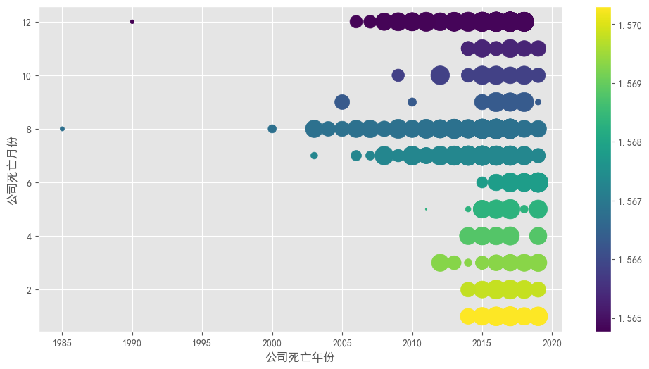
图5-9公司死亡年份与月份的散点图

部分python代码如下：

df = data['death_data'].value_counts()
df = df.reset_index()
df.index = df.index + 1
df.to_csv("d:/born_data.csv",header=1,index_label="id",index=True)
# 死亡时间
creat_time_year = [int(year[0:4]) for year in data['death_data']]
creat_time_month = [int(month[5:7]) for month in data['death_data']]
fig = plt.figure(figsize=(12,6))
x = creat_time_year
y = creat_time_month
size = (20*np.random.rand(6271))**2
colour = np.arctan2(x, y)
plt.scatter(x,y,s=size,c=colour)
plt.colorbar()
plt.xlabel('公司死亡年份')
plt.ylabel('公司死亡月份')
fig.savefig('d:/death_data.png', bbox_inches='tight')

5.4 云服务器模块的实现
本章描述基于pandas的创业公司大数据分析系统部署到云服务器模块的实现。

5.4.1 云服务器模块部署
首先在腾讯云购买一份云服务器的服务（49.234.83.234），因为只用于毕业设计，所以我购买了学生版服务器两个月，如图：
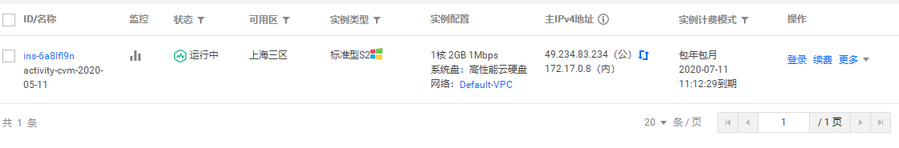
图5-10腾讯云服务器管理界面

之后登陆远程服务器，为服务器安装必备的组件，JDK,JRE,Eclipse，Navicat，MySQL，MongoDB等，并打开服务器端口，允许网络访问。
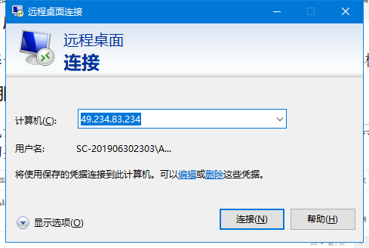
图5-11连接云服务器界面
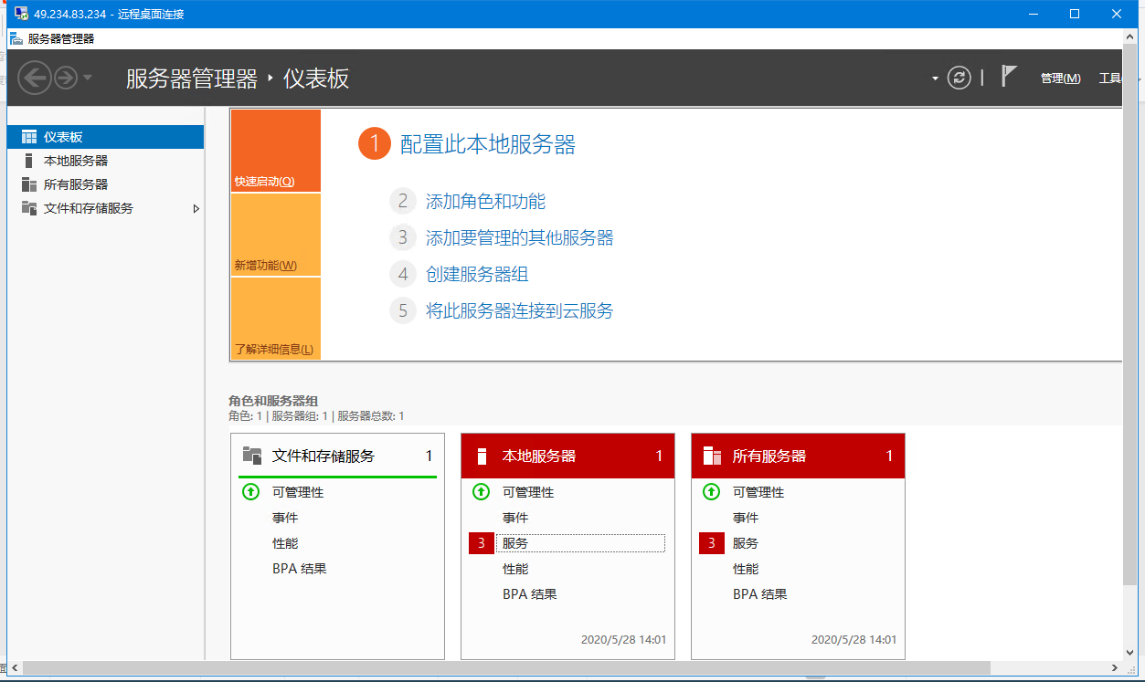
图5-12配置云服务器界面

之后打开Eclipse，将项目打包成war类型的文件，放到Tomcat的webapp目录下方，之后启动tomcat服务器，远程就可以正常访问了，到此，云服务器就配置完毕。

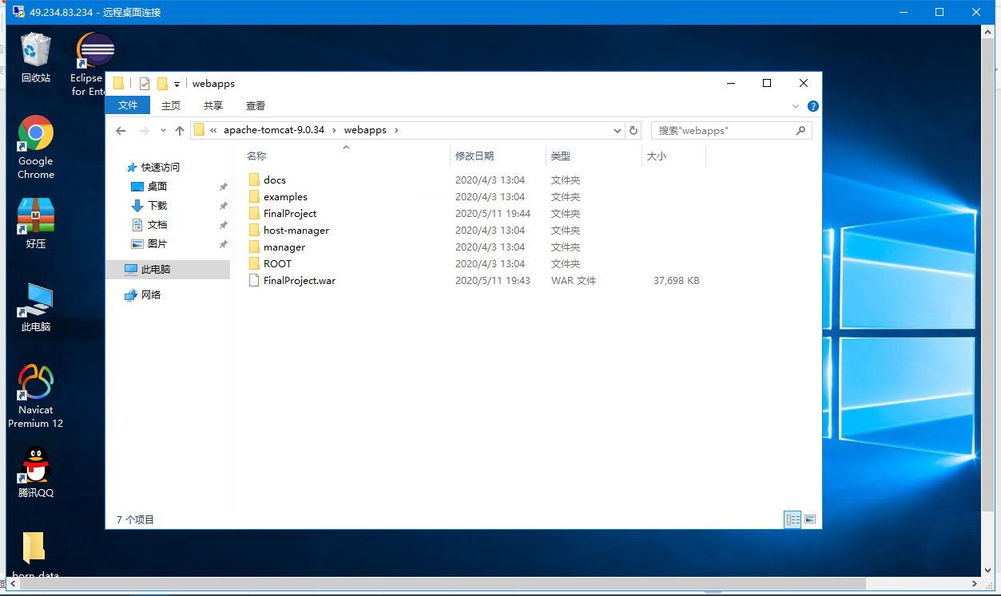
图5-13配置项目界面

第六章 系统测试

6.1 软件测试
软件测试是软件开发不可或缺的一环，很多程序员在写程序的时候难免会产生一些细小的问题，而运行时不会报错、不会影响正常系统的运行，这类错误有很多种，比如语法的错误，逻辑的错误，或者是引用文件不存在的错误，或者是在js中一个标点符号的错误，或者是语句之间调用的问题等等，一般遇到影响运行的问题，程序员会发现并且直接解决，但是有一些问题出现的很隐蔽，其中的原因非常的复杂，因此就需要对软件进行测试，程序员可以通过测试工具，按照逻辑流程对程序进行测试，通过调试找到程序的错误或者漏洞。
因此软件测试非常重要，测试人员需要通过不断地调试，对程序进行不停的优化进而给用户一个近乎完美的使用体验，测试人员找到错误后通知程序员修改，这对程序员的成长也有很大的帮助。软件测试可以有效地减少软件在上市之后出现各种各样影响全局使用的问题，提前找出软件中存在的潜在的问题，给用户舒适的使用体验，这也是一个软件系统交付使用的必要保证，如果系统交付还存在问题，那一定会影响公司或团队的声誉。
软件测试的原则如下所示：
（1）软件测试应该尽量满足用户的所有需求；
（2）软件测试应该尽早开始；
（3）把“质量第一”作为软件测试的指导思想；
（4）充分覆盖程序的逻辑结构；
（5）当发现问题较多的代码段时，要更加深入的测试该代码段部分；
（6）严格执行测试计划；
（7）测试结束后应完好的保管测试结果、测试用例。

6.2 测试用例

6.2.1登录测试
测试目的：测试管理员身份正确性。
表6-1登录测试表
输入 |  | 输出
空 | 空 | 提示“登陆失败”，返回登录页面
Asd | www | 提示“登陆失败”，返回登录页面
54224 | 1231 | 提示“登陆失败”，返回登录页面
dgggddd | 123123 | 提示“登陆失败”，返回登录页面
admin | admin | 登录成功

6.2.2公司所属领域模块测试
对公司所属领域应用黑盒测试。
测试目的：
（1）测试管理员是否可以查询到已经存在的公司领域；
（2）测试管理员是否可以成功添加领域；
（3）测试管理员是否可以成功修改领域；
（4）测试管理员是否可以成功删除领域；
表6-2公司所属领域管理测试表
测试用例 | 功能 | 测试数据 | 预期结果 | 测试结果
T1 | 公司领域查询 | 进入公司领域管理界面，输入“电子商务” | 查询成功 | 查询成功
T2 | 公司领域添加 | 进入公司领域管理界面，输入“农业”，“50” | 添加成功 | 添加成功
T3 | 公司领域删除 | 进入公司领域管理界面，查询“电子商务”，点击删除 | 删除成功 | 删除成功
T4 | 公司领域修改 | 进入公司领域管理界面，查询“电子商务”，点击修改，输入“60” | 修改成功 | 修改成功

6.2.3公司所属子领域模块测试
对公司所属子领域应用黑盒测试。
测试目的：
（1）测试管理员是否可以查询到已经存在的公司子领域；
（2）测试管理员是否可以成功添加子领域；
（3）测试管理员是否可以成功修改子领域；
（4）测试管理员是否可以成功删除子领域；

表6-3公司所属领域管理测试表
测试用例 | 功能 | 测试数据 | 预期结果 | 测试结果
T1 | 公司子领域查询 | 进入公司子领域管理界面，输入“游戏开发” | 查询成功 | 查询成功
T2 | 公司子领域添加 | 进入公司子领域管理界面，输入“借贷”，“150” | 添加成功 | 添加成功
T3 | 公司子领域删除 | 进入公司子领域管理界面，查询“借贷”，点击删除 | 删除成功 | 删除成功
T4 | 公子司领域修改 | 进入公司子领域管理界面，查询“借贷”，点击修改，输入“160” | 修改成功 | 修改成功

6.2.4当前融资情况模块测试
对当前融资情况应用黑盒测试。
测试目的：
（1）测试管理员是否可以查询到已经存在的融资轮数；
（2）测试管理员是否可以成功添加融资轮数；
（3）测试管理员是否可以成功修改融资轮数；
（4）测试管理员是否可以成功删除融资轮数；

表6-4公司所属领域管理测试表
测试用例 | 功能 | 测试数据 | 预期结果 | 测试结果
T1 | 融资轮数查询 | 进入当前融资情况管理界面，输入“A轮” | 查询成功 | 查询成功
T2 | 融资轮数添加 | 进入当前融资情况管理界面，输入“B轮”，“250” | 添加成功 | 添加成功
T3 | 融资轮数删除 | 进入当前融资情况管理界面，查询“B轮”，点击删除 | 删除成功 | 删除成功
T4 | 融资轮数修改 | 进入当前融资情况管理界面，查询“B轮”，点击修改，输入“360” | 修改成功 | 修改成功

6.2.5投资公司情况模块测试
对投资公司情况应用黑盒测试。
测试目的：
（1）测试管理员是否可以查询到已经存在的投资公司；
（2）测试管理员是否可以成功添加投资公司；
（3）测试管理员是否可以成功修改投资公司；
（4）测试管理员是否可以成功删除投资公司；

表6-5公司所属领域管理测试表
测试用例 | 功能 | 测试数据 | 预期结果 | 测试结果
T1 | 投资公司查询 | 进入投资公司情况管理界面，输入“真格基金” | 查询成功 | 查询成功
T2 | 投资公司添加 | 进入投资公司情况管理界面，输入“IDG”，“210” | 添加成功 | 添加成功
T3 | 投资公司删除 | 进入投资公司情况管理界面，查询“IDG”，点击删除 | 删除成功 | 删除成功
T4 | 投资公司修改 | 进入投资公司情况管理界面，查询“IDG”，点击修改，输入“160” | 修改成功 | 修改成功

6.2.6地图情况模块测试
对地图情况应用黑盒测试。
测试目的：
（1）测试管理员是否可以查询到已经存在的地区；
（2）测试管理员是否可以成功修改地区；
（3）测试管理员是否可以成功删除地区；

表6-6地图管理测试表
测试用例 | 功能 | 测试数据 | 预期结果 | 测试结果
T1 | 地区查询 | 进入地图管理界面，输入“辽宁” | 查询成功 | 查询成功
T2 | 地区删除 | 进入地图管理界面，查询“北京”，点击删除 | 删除成功 | 删除成功
T3 | 地区修改 | 进入地图情况管理界面，查询“山东”，点击修改，输入“160” | 修改成功 | 修改成功

6.2.7公司信息模块测试
对公司信息模块应用黑盒测试。
测试目的：
（1）测试管理员是否可以查询到已经存在的公司；
（2）测试管理员是否可以成功添加公司；
（3）测试管理员是否可以成功修改公司；
（4）测试管理员是否可以成功删除公司；
表6-7公司信息管理测试表
测试用例 | 功能 | 测试数据 | 预期结果 | 测试结果
T1 | 公司查询 | 进入公司管理界面，输入“麦子金服” | 查询成功 | 查询成功
T2 | 公司删除 | 进入公司管理界面，查询“麦子金服”，点击删除 | 删除成功 | 删除成功
T3 | 公司修改 | 进入公司情况管理界面，查询“麦子金服”，点击修改，输入融资总额“60000” | 修改成功 | 修改成功
T4 | 公司添加 | 进入公司情况管理界面，输入“迷你生鲜”，“山东”，“电子商务”，“生鲜食品”，“80000”，“李晨昕” | 添加成功 | 添加成功

6.2.8相关报道模块测试
对相关报道模块应用黑盒测试。
测试目的：
（1）测试管理员是否可以查询到已经存在的相关报道；
（2）测试管理员是否可以成功添加相关报道；
（3）测试管理员是否可以成功修改相关报道；
（4）测试管理员是否可以成功删除相关报道；
表6-8相关报道管理测试表
测试用例 | 功能 | 测试数据 | 预期结果 | 测试结果
T1 | 相关报道查询 | 进入相关报道管理界面，输入“全时” | 查询成功 | 查询成功
T2 | 相关报道删除 | 进入相关报道管理界面，查询“全时”，选择目标报道，点击删除 | 删除成功 | 删除成功
T3 | 相关报道修改 | 进入相关报道情况管理界面，查询“全时”，点击修改，修改地区为“山东” | 修改成功 | 修改成功
T4 | 相关报道添加 | 进入相关报道情况管理界面，输入“因公司现金流问题，即日起小葱APP停止更新”，“广东”，“小葱科技”，“文娱传媒”，“www.tmtpost.com” | 添加成功 | 添加成功

6.3 测试结果分析

6.3.1系统能力分析
从功能和性能角度分析系统是否满足预定要求。应针对各子功能点逐一分析，对于经测试发现未达到预定要求处应进行详细分析说明。
本系统在在公司所属领域、公司所属子领域、当前融资情况、投资情况、地图信息、公司信息、相关报道的功能测试均达到需求分析要求，在响应时间上也达到要求。

6.3.2系统评价
本软件的开发经过多轮的仔细测试，达到预定目标，本系统各功能运行正常，各模块之间切换流畅，无延迟，可以交付使用。

结论
在王振老师的指导下，我花了将近四个月的时间完成本次项目的设计，完成系统和课题的整体规划，实现了对于创业公司的大数据分析并展示，解决了现实生活中的一大棘手且关键的问题。整个设计期间，非常感谢王振老师对于我的项目的帮助，包括从选题到技术应用到整体编码，使我对于大数据的应用方向产生了浓厚的兴趣，在整体设计期间，也学会了很多新的技术方法和技术思路。
我的整个项目大体分为两个部分，首先是使用pandas对创业公司大数据集按照我的要求进行数据清洗、数据分析、数据导出、导入数据库，其次就是编写大数据可视化系统的前后端的展示。在编码期间也遇到了很多的困难和问题，比如遇到了MongoDB的版本和jar包的版本不匹配，从而导致一些语句没有办法使用；数据库中的string类型的数据使用MongoDB无法进行数据统计，必须将string类型的数据转换为int类型的数据之后才能进行正常语句的编写和使用等等一系列的问题，遇到问题就要想办法解决问题，每个问题的解决时长平均是3天，我觉得时间花费还是比较长，还是有提升的空间。
项目完成之后就进入了论文编写的阶段，编写论文期间也没有遇到太多的麻烦，就是参考着导师给推荐的资料和在网上找到的参考资料进行编写，包括技术介绍、对系统的可行性分析、需求分析、系统设计、和软件测试等。
通过这次毕业设计我收获了很多，学会了很多。一方面，我学会了很多关于大数据方面的新兴技术，比如nosql、pandas等，也巩固了Java知识，同时也让我对大数据方向产生了浓厚的兴趣。另一方面，我提升了解决问题的能力和对待项目的态度，毕业设计只是对毕业生的一个检测，但是真正的实用的技术还是需要到社会中去实践、去锻炼。而且我也学会了对待项目要有严谨的态度，仔细的分析项目的需求，认真的编写程序的代码，这不仅是对于当下方便，也是对于后期修改时很有好处。
总体来说，本次项目完成的比较圆满，也比较顺畅，大学四年转瞬即逝，我相信，未来我会不断的把我的所学融入到生活之中，不断的学习新技术、新知识，做一个对社会对国家有用的人。

参考文献
- 唐学韬.利用Python进行数据分析.北京：机械工业出版社,2013.1~451
- Ivan Idris.NumPy攻略: Python科学计算与数据分析（，张崇明）.北京：人民邮电出版社,2013.1~188
- Jake VanderPlas .Python数据科学手册(，陶俊杰 陈小莉).北京：人民邮电出版社，2018. 1~468
- David M.Beazley .Python参考手册（第4版）（，谢俊 杨越 高伟）.北京：人民邮电出版社，2010. 1~540
- 陈国君.Java程序设计基础(第6版).北京：清华大学出版社，2019. 1~226
- 宁楠.Java零基础实战.北京：人民邮电出版社，2019.1~328
- 张晓龙 吴志祥 刘俊.Java程序设计简明教程.北京：电子工业出版社，2018. 1~246
- 明日科技.Java从入门到精通.北京：清华大学出版社，2019. 1~564

致谢
时光荏苒，岁月如梭，锦瑟年华，稍纵即逝，在不知不觉中四年的大学时光就已经过去，我很感激四年前的选择，来到了山东理工大学继续学习。
还记得大一时，辅导员让我们写下大学的规划，现在回想起来，我的规划应该都已经顺利的完成了，拿到了省奖；拿到了奖学金；拿到了公费去哈佛的机会；参加了世界自然基金会的志愿者；参加了亚布力中国企业家论坛的志愿者；创办了淄博微瀚文化传播有限公司；创办了微旅途旅行平台；赚到了第一桶金，做了一次老板；最重要的是收获了一群好朋友，认识了很多优秀的老师学者。
很感谢大学四年的经历，让我懂得了很多人生的道理，也让我改变了很多我之前的古板的看法，更让我看到了更大的世界，让我有了更高的追求，真的非常感谢山东理工大学计算机学院对我的栽培以及对我选择的支持与鼓励。
感谢陪伴我四年的团队和同学，是你们给了我黑暗时的鼓励，让我努力向前奔跑；感谢我的毕设指导老师王振老师，在百忙之中抽出时间，给予我选题、设计、技术上各方面的支持。
最后，奉献上这毕业论文的时刻，也是我学生生涯即将结束的时刻。生也有涯，知也无涯，未来的路还很长，我会继续加油。

